Thứ sáu ngày 24 tháng 10 năm 2025
MÔN ÂM NHẠC LỚP4

CHỦ ĐỀ 2: GIAI ĐIỆU QUÊ HƯƠNG
Tiết 7: Thường thức Âm nhạc: Giới thiệu đàn Tranh
Nghe nhạc: Lý ngựa ô
I. YÊU CẦU CẦN ĐẠT
1. Kiến thức, kĩ năng
- Nhớ tên chủ đề đang học
- HS nghe và biết vận động theo nhịp điệu bài hát Lý ngựa ô
- Biết thêm nhạc cụ đàn Tranh
- Nhận biết được hình dáng, cấu tạo, âm sắc của đàn Tranh.
2. Năng lực, phẩm chất
- Biết yêu thích và có ý thức phát huy, bảo tồn âm nhạc dân tộc.
- Yêu thích môn âm nhạc, nhạc cụ
- Giáo dục học sinh yêu quê hương, đất nước.
- Biết thưởng thức, yêu thích và có ý thức giữ gìn, bảo tồn , phát huy âm nhạc dân tộc.
3. GD công dân số:
- HS tìm kiếm dữ liệu, thông tin trên Internet về cấu tạo, hình dáng, âm sắc của đàn tranh.
2.1.L3-L4-L5.b. Tìm kiếm được dữ liệu, thông tin và nội dung số thông qua cách tìm kiếm đơn giản trong môi trường kỹ thuật số.
II. CHUẨN BỊ
1. Giáo viên:
- Bài giảng điện tử đủ hết file âm thanh, hình ảnh…
- Giáo án word soạn rõ chi tiết
2. Học sinh:
- SGK, vở ghi, đồ dùng học tập
III. CÁC HOẠT ĐỘNG DẠY HỌC CHỦ YẾU
Hoạt động tổ chức, hướng dẫn của GV | Hoạt động học tập của HS
Hoạt động mở đầu (5p)
+ Khởi động: Nhảy theo nhạc.  + Kết nối:  Giới thiệu tên bài học.  Yêu cầu HS: Nói tên chủ đề đang học.  * GD kỹ năng CDS:  GV: Em đã tìm hiểu được những gì trên không gian mạng?  - Giáo viên cho học sinh nhận xét và bổ sung. | - Vận động theo nhạc.  - Ghi vở.  - Chủ đề 2 giai điệu quê hương.  - Lắng nghe, theo dõi, Trả lời ( Đàn tranh có 16 giây, Nguồn gốc từ Trung Quốc,…..)
Hoạt động hình thành kiến thức mới(10’)
- Nội dung Thường thức âm nhạc: Giới thiệu đàn đàn tranh  Trong bài học hôm nay, cô cùng các em sẽ tìm hiểu về loại đàn Tranh truyền thống của Việt Nam.  + Tìm hiểu đàn tranh  - Giáo viên yêu cầu học sinh quan sát hình(SGK trang 18 )và nghe giới thiệu về Đàn Tranh.  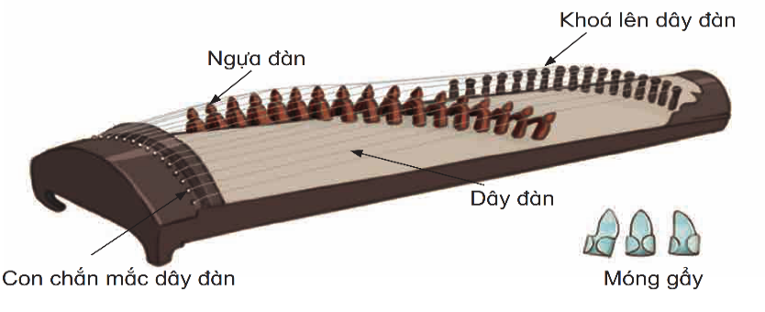  - Học sinh đọc lại nội dung giới thiệu về đàn Tranh.  - GV giới thiệu:  Cấu tạo: Đàn tranh là nhạc cụ truyền thống ở Việt Nam đàn có hình hộp dài mặt đàn làm bằng gỗ khung đàn hình thang có chiều dài khoảng 110 đến 120 cm. Đàn có từ 16 dây, đầu lớn có con chắn để mắc dây, đầu nhỏ để các khóa để lên dây đàn. Ngựa đàn nằm ở giữa các dây để di chuyển điều chỉnh âm thanh. Dây đàn có thể làm bằng dây tơ hoặc kim loại.  + Nghe và cảm nhận âm sắc của Âm thanh:  ? Em có cảm nhận như thế nào về âm thanh, âm sắc của dàn Tranh?  Âm sắc của đàn tranh: Âm thanh của đàn tranh khi thì trầm ấm, lúc thì trong trẻo, lanh lảnh, diễn tả được những giai điệu có tính chất khác nhau. Đàn tranh có thể độc tấu, hòa tấu, đệm cho hát, ngâm thơ, tham gia các dàn nhạc dân tộc tổng hợp và kết hợp với dàn nhạc giao hưởng, dàn nhạc điện tử  + Nghe và cảm nhận âm sắc của đàn tranh qua trích đoạn tác phẩm xuân quê hương sáng tác Xuân Khải  - Giáo viên mở file âm thanh video Hòa Tấu Đàn Tranh trích đoạn tác phẩm Xuân Quê Hương  Cách chơi: Khi biểu diễn, người chơi thường đeo ba móng vào ngón cái ngón trỏ và ngón giữa để gẫy vào dây đàn  GV: Các ngón tay trái rung nhẹ trên dây đàn, để điều chỉnh âm thanh.  Tay phải dùng ngón trỏ, ngón giữa để gảy dây.  - Giáo viên có thể gợi ý cho học sinh có câu trả lời giáo viên khen ngợi những học sinh có câu trả lời tốt và đúng.  GD: Qua phần Thường thức âm nhạc tìm hiểu Đàn Tranh, đây là loại nhạc cụ cũng được nhiều các bạn nhỏ yêu thích và học gảy đấy. Em nào yêu thích loại nhạc cụ này muốn học cô sẽ giới thiệu các em tham gia học tại Cung thiếu nhi thành phố. | - Lắng nghe, ghi nhớ, nêu cảm nhận bước đầu về đàn tranh.  - Theo dõi, lắng nghe, ghi nhớ  - Trả lời  - Theo dõi, lắng nghe, ghi nhớ.  - Theo dõi, lắng nghe, ghi nhớ  - Trả lời theo cảm nhận ( Trong trẻo, sáng,…)  - Thực hiện theo HDGV  - Lắng nge.  - Ghi nhớ
Hoạt động hình thành kiến thức mới (8’)
2. Nội dung: Nghe nhạc bài Lý ngựa ô  - Mang đậm nét giai điệu quê hương, trong chủ đề này, sau đây cô trò ta cùng lắng nghe và cẩm nhận bài hát Lý ngựa ô.  + GV giới thiệu tên bài hát, tên tác giả:  + Lý Ngựa Ô là một bài dân ca Miền Nam thuộc thể loại "LÝ". Đây là thể loại thể hiện tâm tình của người dân Miền Nam, trong làng xóm, trên ruộng đồng sông nước. Họ thường "lý" với nhau những lúc làm việc hay khi vui chơi giải trí. Do đó nội dung các bài Lý thường phản ảnh những sinh hoạt thường nhật, bối cảnh cuộc sống xa hội đương thời, hay những ước mơ lãng mạn của con người. "Lý Ngựa Ô" cũng nói lên những mộng mơ cùng tình cảm lãng mạn của của dân gian Việt.  - HS nghe bài hát từ 1 đến 2 qua mp4).  - GV hướng dẫn cả lớp cùng đứng lên và vận động theo nhịp điệu của bài hát, cùng giao lưu để thể hiện biểu cảm qua động tác, nét mặt. Khuyến khích HS thể hiện cảm xúc theo mong muốn.  - Giáo viên đặt các câu hỏi gợi mở để học sinh nói lên hiểu biết và cảm nhận của bản thân :  + Em nhận ra các nhạc cụ nào trong dàn nhạc?  +Hãy nêu nhịp điệu, sắc thái của bản nhạc.  + Em có thích bản nhạc này không? Vì sao?…  - Giáo viên nhận xét và khen ngợi những học sinh trả lời đúng.  - Đánh giá và tổng kết tiết học: HS tự đánh giá. GV khen ngợi và động viên HS tích cực học tập. | - Theo dõi, Lắng nghe, ghi nhớ.  - Lắng nghe, cảm nhận.  - Thực hiện  - 2 HS trả lời theo cảm nhận và kiến thức  - Lắng nghe, ghi nhớ, khắc phục, tuyên dương.  - Lắng nghe, ghi nhớ, thực hiện
Hoạt động vận dụng(7’)
- Giáo viên cho nghe lại bản nhạc, yêu cầu học sinh gõ đệm theo hoặc gọi một nhóm lên sáng tạo động tác múa minh họa cho bản nhạc.  - Giáo viên nhận xét và khen ngợi.  -Giáo viên cho học sinh nghe lại để cảm nhận rõ hơn tính chất âm nhạc của bản hòa tấu, gợi ý để học sinh thể hiện cảm xúc với nhịp điệu âm nhạc.  * Củng cố (5’)  - Đánh giá và tổng kết tiết học : Giáo viên khen ngợi học sinh cố gắng, tích cực học tập . Khuyến khích học sinh về nhà tìm hát một bài dân ca mà mình thích. | - Thực hiện theo HDGV.  - Lắng nghe  - Thực hiện theo HDGV.  - Thực hiện theo HDGV.  - Lắng nghe, ghi nhớ, thực hiện.

ÂM NHẠC LỚP 2

CHỦ ĐỀ 2: EM YÊU LÀN ĐIỆU DÂN CA
Tiết 7: Thường thức Âm nhạc: Đàn Bầu Việt Nam
Vận dụng sáng tạo

I. YÊU CẦU CẦN ĐẠT
1. Kiến thức, kĩ năng
- Nhận biết được đàn Bầu là nhạc cụ của dân tộc Việt Nam. Nghe và nhận biết được âm thanh của đàn bầu qua bài Trống cơm.
2. Năng lực phẩm chất
- Biết sử dụng song loan gõ đệm theo nhịp điệu bài Múa sạp của tác giả Mai Sao. Thêm yêu quê hương đất nước, yêu âm nhạc truyền thống dân tộc.
3. GD kỹ năng công dân số:
- HS tra cứu về nhạc cụ đàn bầu.
- 2.1.L1-L2.a. Xác định nhu cầu thông tin cần tìm của mình.
II. CHUẨN BI
- Gv: Tranh ảnh, học liệu âm nhạc, giáo án Powpoint.
- HS: SGK Âm nhạc 2
III. CÁC HOẠT ĐỘNG DẠY HỌC CHỦ YẾU

Tiến trình bài dạy | Hoạt động của GV và HS
- * Khởi động: vận động theo nhịp điệu vui tươi.  - Mở đầu (4’)  + GD Kỹ năng Công dân số:  - Trò chơi “Ghép tranh”.  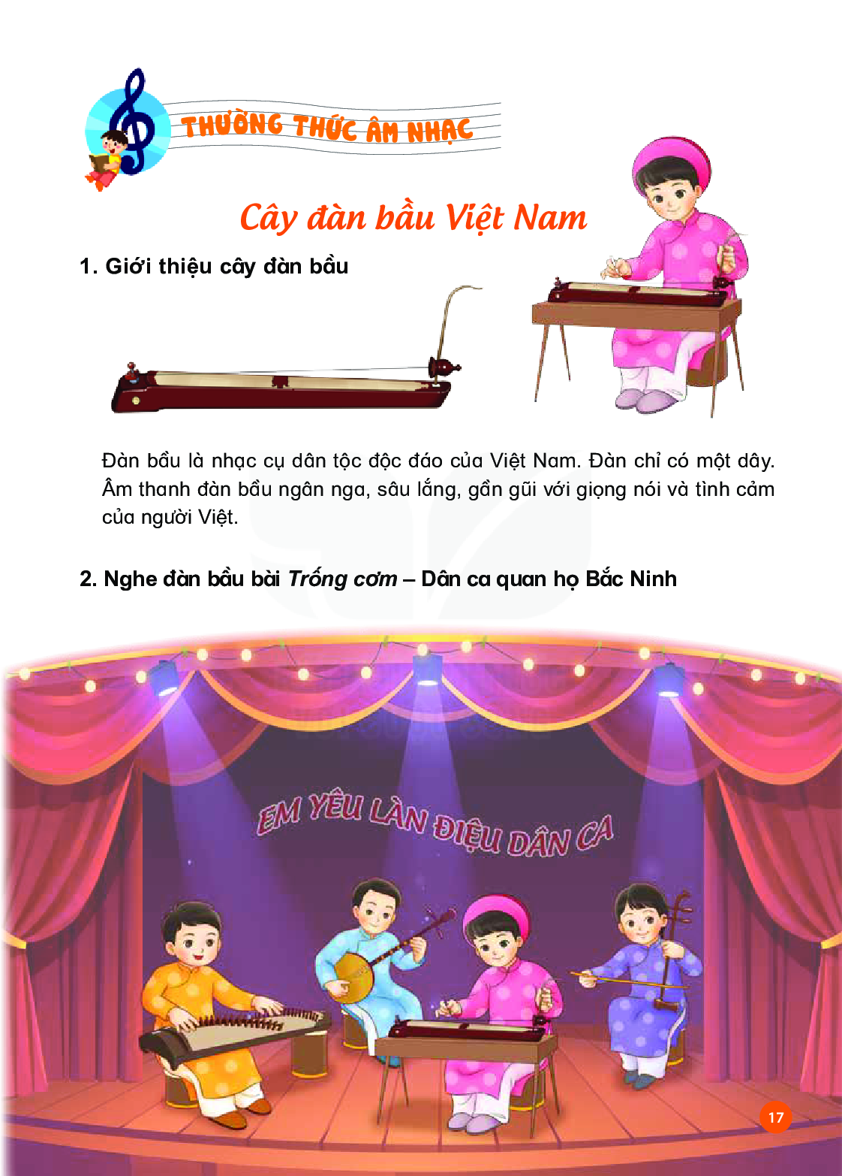 | - Vận động theo nhạc.  - HS lên bảng thực hành nhấp chuột trò chơi: Ghép tranh  - GV yêu cầu HS quan sát để trả lời.  - HS tự nhận xét và nhận xét bạn sau hoạt động.  - GV nhận xét, tuyên dương HS và liên kết giới thiệu vào bài mới.
2. Hình thành kiến thức mới (20’)  Thường thức âm nhạc:  Đàn bầu Việt Nam  - Giới thiệu.  + Đàn bầu hay còn gọi là Độc huyền cầm. Đàn có 1 dây của người Việt. Dựa vào cấu tạo của hộp cộng hưởng, đàn bầu chia làm hai loại là đàn thân tre và đàn hộp gỗ.  - Cấu tạo Đàn Bầu gồm: Hộp đàn, Cần đàn, Bầu đàn, Dây đàn.  - Phương thức diễn tấu.  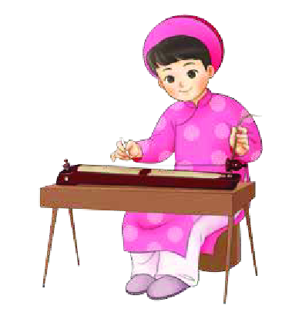  + Âm thanh phát ra nhờ sử dụng que hay miếng gảy vào dây. Âm thanh ngân nga, sâu lắng, gần gũi với giọng nói và tình cảm của người Việt. Đàn bầu được dùng phổ biến ở các dàn nhạc cổ truyền dân tộc Việt Nam.  - Nghe đàn bầu bài Trống cơm – Dân ca quan họ Bắc Ninh.  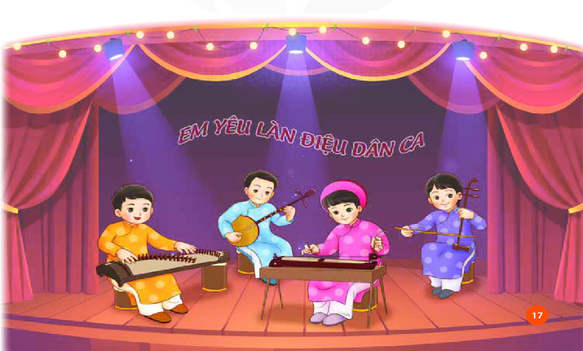  - Nghe nhạc và vận động cơ thể.  + GD kỹ năng Công dân số: | - GV yêu cầu HS quan sát hình ảnh đàn bầu và đặt câu hỏi để HS trả lời:  + Đàn bầu có mấy dây?  + Đàn được làm bằng chất liệu gì?  - GV yêu cầu HS nhận xét câu trả lời của bạn.  - GV nhận xét, kết luận, tuyên dương và bổ sung cho HS (nếu cần).  - GV yêu cầu HS quan sát tranh và giới thiệu cho HS về phương thức diễn tấu của đàn bầu.  - Học sinh nêu lại cấu tạo đàn Bầu.  - GV cho HS nghe âm thanh của đàn bầu và đặt câu hỏi để HS cảm nhận và trả lời.  + Âm thanh của đàn bầu như thế nào?  + Các em đã từng thấy đàn bầu ở đâu?  - HS nhận xét câu trả lời của bạn.  - GV nhận xét, kết luận, tuyên dương và bổ sung cho HS (nếu cần).  - GV mở file học liệu video biểu diễn đàn bầu bài trống cơm và đặt câu hỏi để HS nghe, cảm nhận và trả lời.  + Em có nhận biết được tiếng đàn bầu sau khi nghe nhạc hay không?  + Tên của bản nhạc em vừa được nghe là gì?  - HS nhận xét câu trả lời của bạn.  - GV nhận xét, tuyên dương và bổ sung cho HS (nếu cần).  - GV mở file học liệu và yêu cầu HS nghe kết hợp vận động cơ thể như lắc vai, nghiêng đầu hoặc bắt chước động tác diễn tấu đàn bầu, … Khuyến khích HS vận động theo ý thích.  - GV nhận xét, tuyên dương và điều chỉnh cho HS (nếu cần).  - GV tương tác cùng HS để HS nêu được những hành động thể hiện tình yêu quê hương đất nước, yêu nhạc cụ dân tộc, yêu âm nhạc truyền thống.  Nếu muốn tìm kiếm thông tin trên không gian mạng, em sẽ chọn biểu tượng nào? 1,2,3,4,5,6…  - Học sinh nhận diện biểu tượng tìm kiếm thông tin.
3. Vận dụng, trải nghiệm (8’)  - Nghe và gõ đệm theo nhịp điệu Múa Sạp.  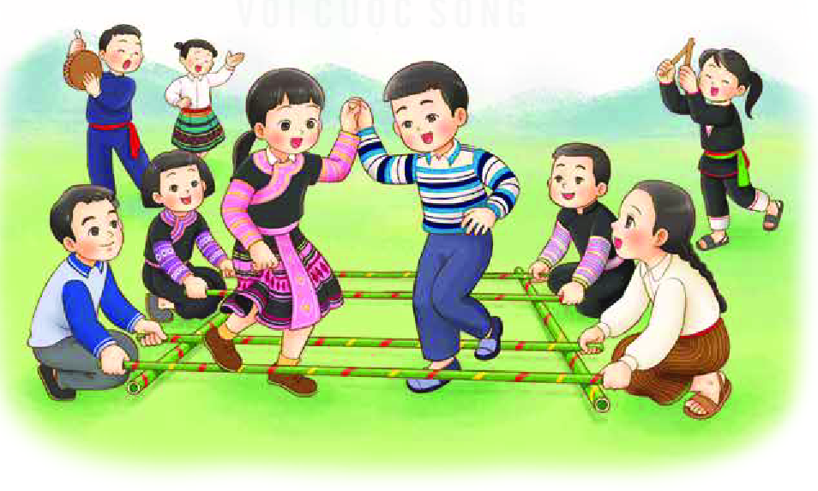  - Nghe nhạc kết hợp vận động.  * Củng cố | - GV cho HS quan sát tranh về trò chơi múa sạp và giới thiệu về giai điệu bài Múa sạp và tác giả Mai Sao.  - GV cho HS nghe giai điệu lần 1 và đặt câu hỏi.  + Giai điệu bài nhạc Múa sạp như thế nào? ( Vui tươi, rộn ràng, nhịp nhàng)  - HS nhận xét câu trả lời của bạn. GV nhận xét, tuyên dương HS.  - GV cho HS nghe giai điệu lần 2 và yêu cầu HS dùng song loan hoặc nhạc cụ gõ tự chế để gõ đệm theo nhịp điệu bài Múa sạp.  - Khuyến khích HS gõ đệm bằng nhiều hình thức khác nhau.  - GV dặn dò HS về nhà tìm hiểu thêm về đàn bầu và trò chơi nhảy múa sạp cùng người thân trong gia đình.

Người soạn

Phạm Thị Huyền

